كمباوند العليا أويسز

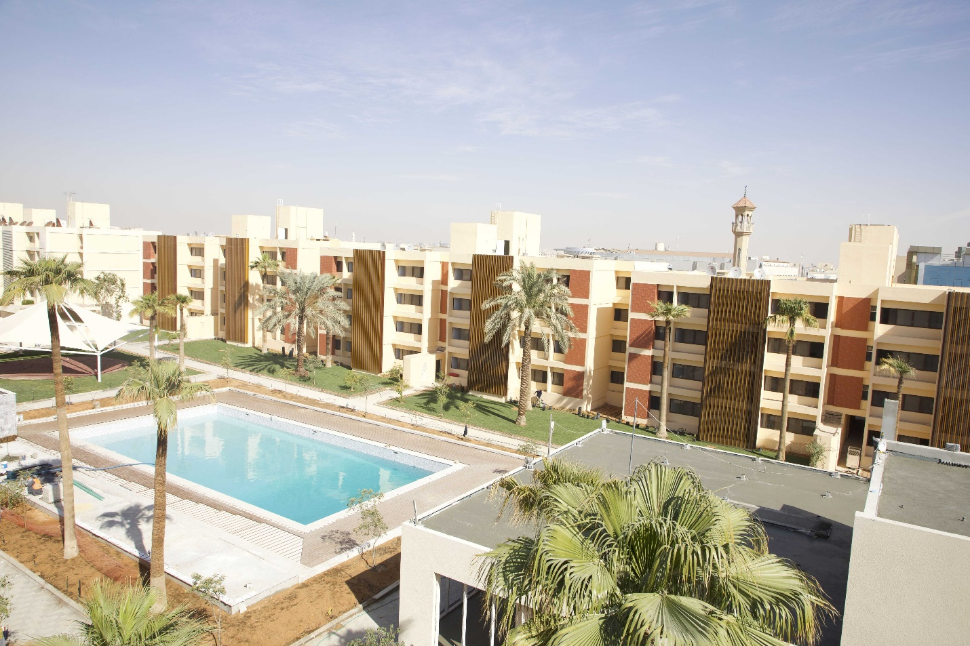

يعد مجمع العليا أويسز أحد المجمعات السكنية الأولى في المملكة العربية السعودية، وهو عبارة عن واحة سكنية تضم مرافق على نمط الحياة الحضرية حيث تم تجديد جزء من المشروع والعمل جاري على تجديد جميع الوحدات مع العمل على إضافة خدمات ومرافق جديدة.

يقع في قلب مدينة الرياض في حي العليا وخلف مراكز العـقارية التجارية بالقرب من برج المملكة ومستشفى الحمادي ومستشفى الدكتور سليمان الحبيب.

تتراوح مساحات الشقق من ١٤٣م٢ إلى ٢٤١م٢ ومن غرفتين وثلاث وأربع غرف نوم بإجمالي عدد ٩٧١ شقة.

